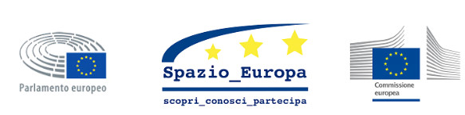
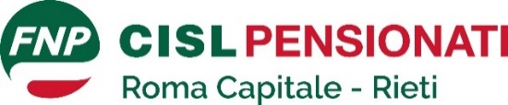
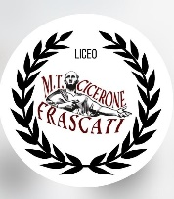

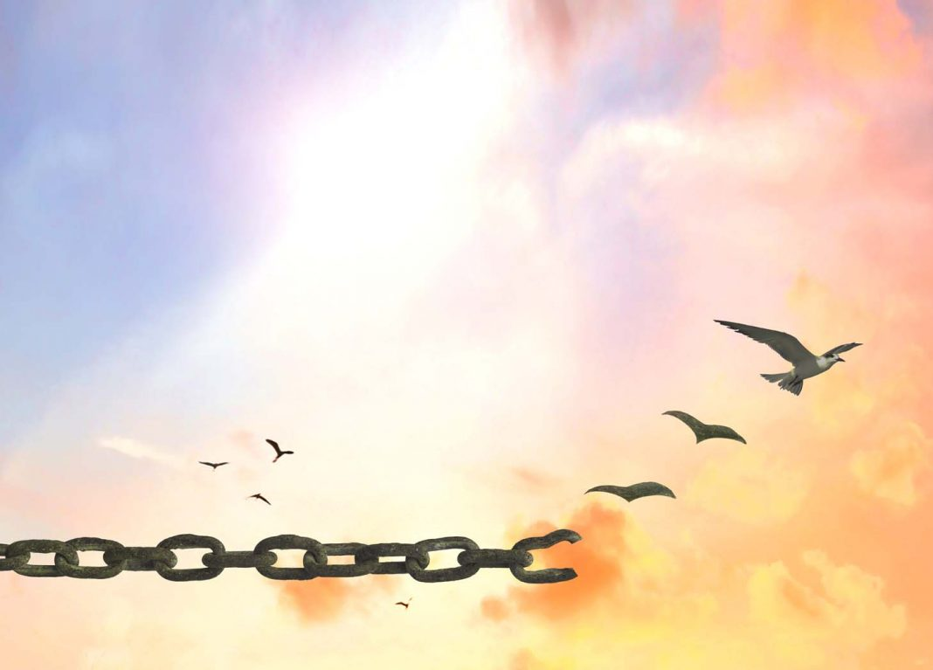
PROGETTO “Vivere la propria cittadinanza”
Secondo appuntamento
SEMINARIO
La nostra idea di libertà: sfide e prospettive
4 Marzo 2024 ore 9.30
Spazio Europa presso Parlamento europeo in Italia
Via IV Novembre 129 – ROMA

Saluti:
Valeria Fiore - Responsabile comunicazione e social media Parlamento Europeo
Pompeo Mannone - Segretario Generale FNP Cisl Roma Capitale e Rieti

Patrizia Onesti – per il Progetto “Vivere la nostra cittadinanza” del Liceo Marco Tullio Cicerone di Frascati
Intervengono:
Giuseppina Picierno - Vice Presidente del Parlamento Europeo (in videomessaggio)
Stefano Ceccanti – Costituzionalista Università La Sapienza
Mario Ciotti - Giornalista, Criminologo AICIS
Proiezione della pièce teatrale "Libere" di Cristina Comencini
Testimonianze di:
Cecilia Brighi – Segretaria Generale Italia Birmania Insieme
Riccardo Noury - Portavoce di Amnesty International
Dibattito con le ragazze e ragazzi delle V Classi del'indirizzo Scienze Umane del Liceo Marco Tullio Cicerone di Frascati
Coordina:
Donatina Persichetti – Coordinatrice Politiche di Genere FNP CISL di Roma Capitale e Rieti

